Швейное дело
6 класс
Тема: Составление плана пошива панамы. Стачивание деталей панамы.

План работы по пошиву панамы
- Сколоть и сметать детали панамы, сложив их лицевыми сторонами внутрь.
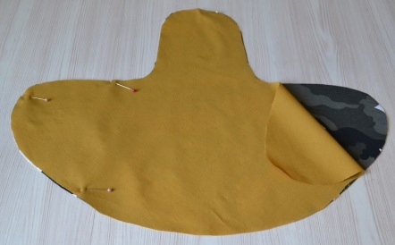
- Стачать эти детали на швейной машинке, обязательно оставить не зашитым небольшой участок (5-7 см).
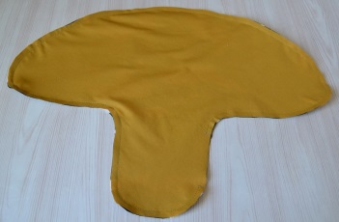

- Сделать надсечки на вогнутых внутрь участках.
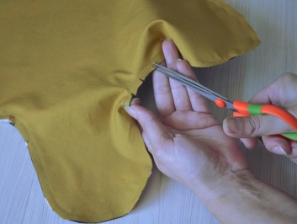

- Выпуклые участки срезать.
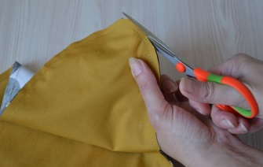

- Вывернуть через отверстие панамку на лицевую сторону.
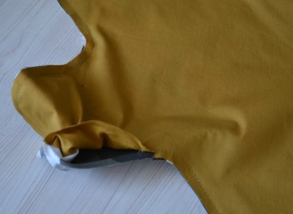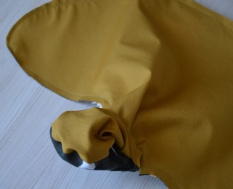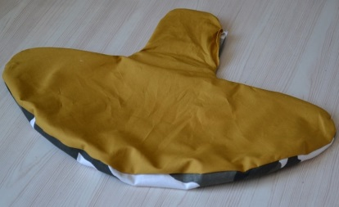

- Сделать перекат шва и отутюжить, отверстие зашить
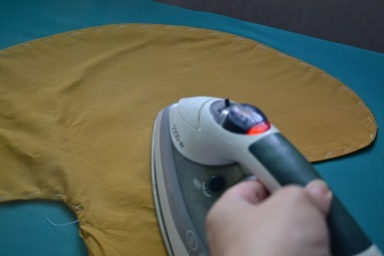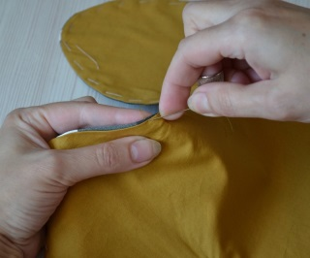
- Сделать отделочные строчки вдоль контура панамки.
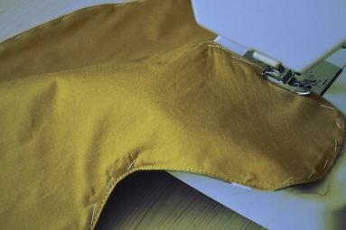
- Сделать петли и пришить пуговицы.
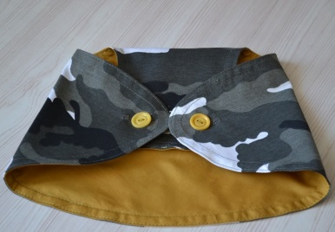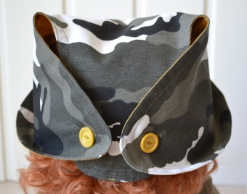

Вопросы и задания
- Напиши в тетради, что лишнее и почему.

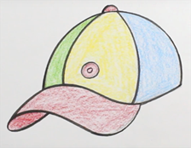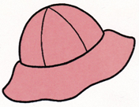

- Из каких тканей шьют летние головные уборы?
Летние головные уборы шьют из и тканей.

- Что необходимо сделать с тканью перед раскроем?
Перед раскроем изделия ткань необходимо

- Выкройку кладут на сторону.

